浙江万里学院2022年“三位一体”综合素质线上测试
“小艺帮”及“小艺帮助手”APP操作说明

特别提醒
1.考前准备注意事项
(1)采用双机位考试模式，仅可使用两台手机完成考试。须使用 android7.0 及以上、鸿蒙系统 2.0 及以上或 ios 系统 10.0 以上的近两年上市的主流品牌机（例如华为、oppo、vivo 等千元以上机型，不要使用“红米Note9”、“红米9”手机参加考试，否则后果自负），否则可能导致小艺帮 APP 无法下载、样式错乱、无法完成考试的问题，责任自负。 小艺帮和小艺帮助手只支持手机，不支持平板、电脑，主辅机支持不同系统。
(2)考试通过小艺帮 APP 及小艺帮助手 APP 进行。安装小艺帮 APP 的手机为主机，安装小艺帮助手 APP 的手机为辅机，两个软件不能在一台手机上同时使用。考试前请确保“小艺帮 APP 及小艺帮助手 APP”为最新版本。在【我的】→【设置】→【版本更新】，确认当前已使用最新版本，或到小艺帮官网重新下载。
(3)为保证考试过程不受干扰，建议考生准备拍摄背景单一、安静无杂音的场所，注意避免或减小风声、手机铃声等杂音，保证光线充足，确保拍摄视频画面清晰。
(4)为保证录制效果，须使用手机支架等辅助设备协助拍摄，注意辅助设备不要遮挡手机话筒，避免影响音频录制效果。
(5)务必保持手机电量充足，确保在考试过程中不会出现因为手机电量过低自动关机、录制内容丢失等情况。必须准备好电源和移动电源，以便随时使用。
(6)务必确保手机存储空间充足，至少有 10G 的剩余存储空间。确保在拍摄过程中不会因为手机存储空间不足导致录制中断、录制内容丢失等情况。
(7)务必检查网络信号，建议是稳定的 Wi-Fi 或者 4G/5G 网络，确保考试全程网络环境正常，避免出现断网情况导致视频提交失败。
(8)考前须退出、关闭除小艺帮 APP 及小艺帮助手 APP 之外的其他应用程序，例如微信、QQ、录屏、音乐、视频、在线课堂、手机智能助手等可能会用到麦克风、扬声器和摄像头的程序，并关闭上述应用程序的通知功能，关闭手机通话功能，以确保在拍摄过程中不会被其他应用程序干扰，不被占用运行资源。不得使用夜间模式和静音模式。
(9)在正式考试前请务必进行模拟考试，熟悉小艺帮 APP、小艺帮助手 APP 的操作流程和考试流程，以免影响正式考试。模拟考试时，按照机位摆放图例要求，多次测试正式考试时双机位摆设位置，确定最佳拍摄点及拍摄角度，高效利用考试时间。（因考前练习及模拟考试数据占用手机内存空间，注意在正式考试开始之前清理数据）
(10)请务必使用手机系统自带的中文标准字体，字体大小选择为标准模式。
(11)小米手机，请务必关闭且卸载“小米画报”APP。
2.考试中注意事项
进入考试页面，如果遇到屏幕监控点击无反应的，请重启手机，重启后若还无法点击，请更换手机录制。
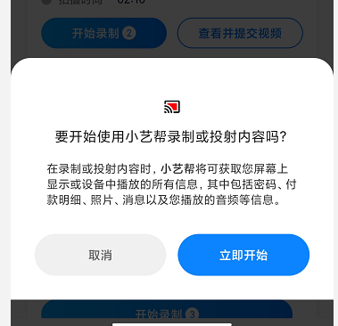

(1)进入模拟考试/正式考试的双机位考试时，须用辅机扫描考试页面最下方的二维码（该二维码仅限考生本人使用），开启辅机位科目录制后再开启主机位对应科目录制。
（2)录制全程不允许静音，画面中仅允许出现考生本人，不得随意切换拍摄角度，不得有暗示性的言语或行为，视频作品中不得出现任何可能影响评判公正的信息或标识，如含考生信息的提示性文字、图案、声音、背景、着装等。不得采取任何视频编辑手段处理画面，必须保持视频完整真实。
(3)考生不得截屏、录屏、投屏、锁屏、缩屏，否则将导致考试中的科目自动终止；退出考试系统、接通来电、进入其他应用程序等中断考试系统运行的操作，均会导致考试中的科目自动终止。
（4）考试时不要使用其他手机登录正在考试的小艺帮 APP 账号，否则可能会导致考试失败。
3.考试结束后注意事项
(1)主机位科目的考试视频提交后，才可提交对应科目的辅机位视频。考生须关注考试录制视频的上传进度，成功上传前不得关闭程序。如遇网络不稳定等导致上传中断，建议切换网络，根据提示继续上传，确保考试结束后5分钟内成功上传视频。
(2)全部视频上传成功前，一定不要清理手机内存、垃圾数据等，考试期间及考试时间结束后 48 小时内一定不要卸载小艺帮 APP 及小艺帮助手 APP。考试结束提交视频时请务必使用原考试手机操作，切勿更换手机。

说明：以下文字图片仅为示例

一、小艺帮APP考生操作手册

1.下载注册及登录

1.1下载安装
扫描下方二维码即可下载安装，或到小艺帮官方网站扫描二维码下载，或关注小艺帮微信公众号下载，考生不要通过其他渠道下载。网址：https://www.xiaoyibang.com/。
安装时，请授权允许小艺帮使用摄像头、麦克风、扬声器、存储空间、网络等权限，以保证可以正常考试。
小艺帮仅支持安卓、鸿蒙和IOS版本的手机，不支持各种安卓、鸿蒙平板和iPad，请特别注意！
1.2注册：打开app点击【注册】，输入手机号，点击发送验证码后填写密码并牢记，点击注册。若已注册认证，无需再注册，该账号会绑定考生所有学校考试。
港澳台侨及国际用户请点击注册页下方【港澳台侨及国际用户入口】进行注册。
1.3登录：进入登录页，使用手机号/身份证号/邮箱和密码即可登录，如果考生选择身份证号码登录必须首次登录后完成考生身份认证。
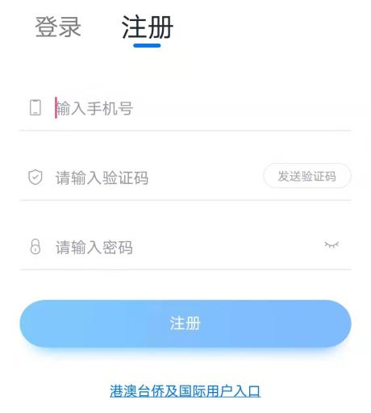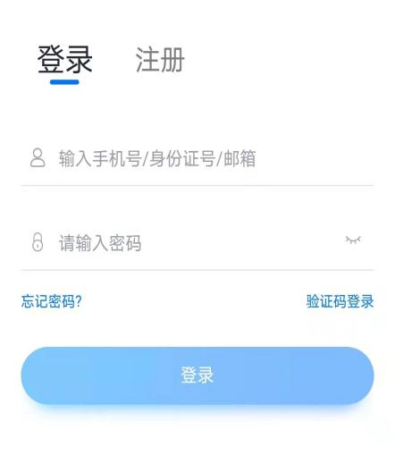
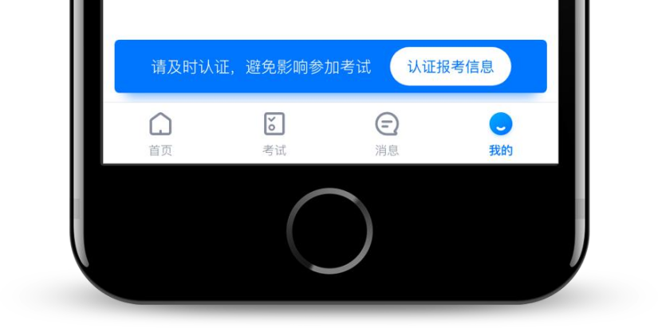
2.身份认证及填写考生信息
首次登录，需要认证考生的报考信息，才可以报名参加考试。注意屏幕下方小蓝条，认证后不可更改信息。
2.1身份认证
请认证考生身份证照片，按提示上传身份证人像面和国徽面，点击下一步，也可点击右上方手动上传身份证信息，填写身份证上的信息进行识别；港澳台侨及国际考生可选择护照或通行证认证。
如遇到身份证已被验证，可点击“去申诉”，请耐心等待人工审核结果。
请尽早完成身份认证以免影响考试。
2.2填写考生信息
提前准备一张免冠证件照电子版。
注册时，选择身份为“其他”，按照指引填写学籍信息，即可完成认证。请务必根据实际情况填写。若身份变成“艺术校考生”，也没有影响。
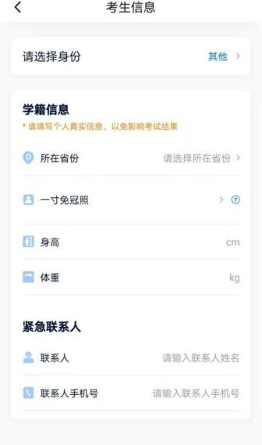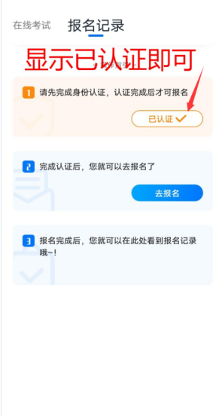

2.3考试确认
完成认证后，考生须于规定时间完成确认考试。点击屏幕下方【报考-确认报考】或【我的-确认报考】页面。
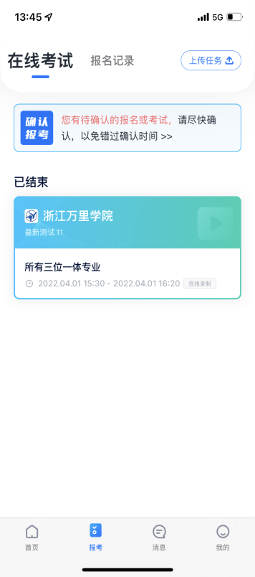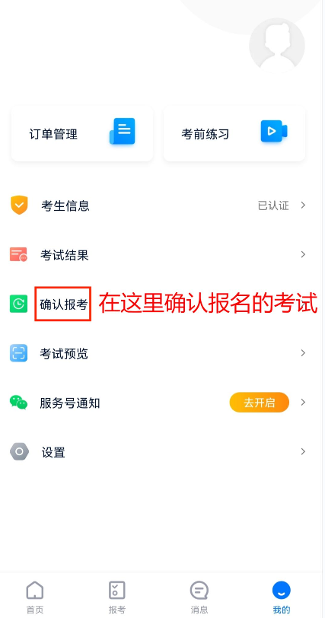
核对考试信息，点击【确认考试】。
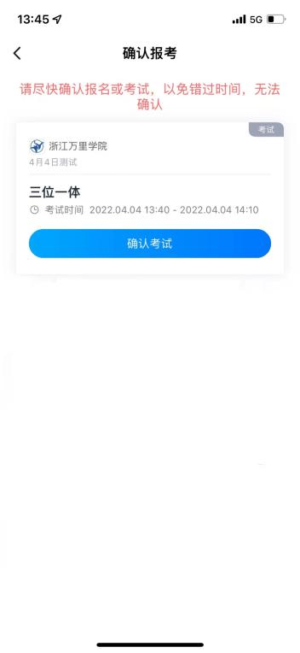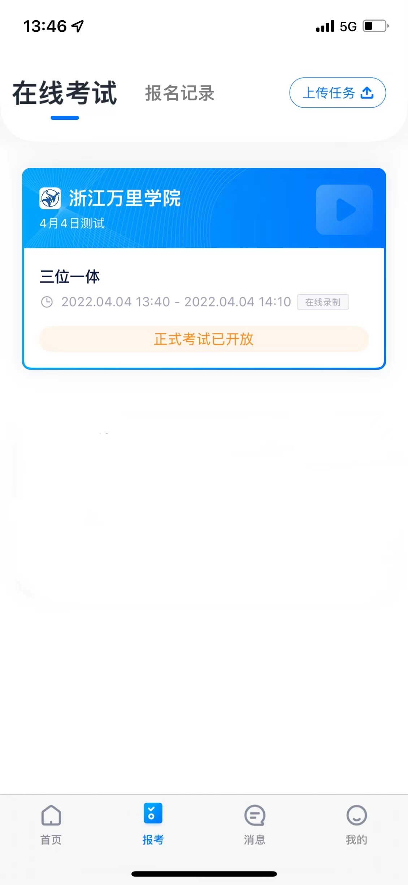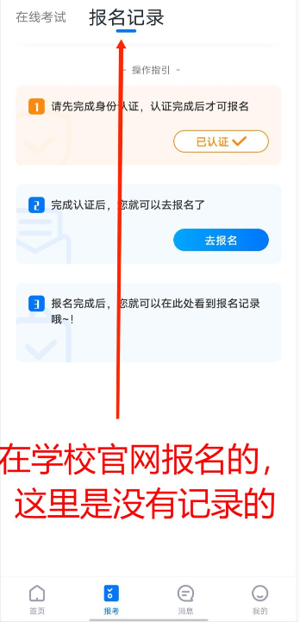
确认报考后，在【报考-在线考试】列表页会自动生成一条考试记录。同时会清除确认报考页面的这一条数据。在学校官网报名，在小艺帮报名记录里面没有数据，属于正常现象。
【注意】：如果确认考试里面没有数据，请耐心等待并持续关注该页面，学校还没有导入考试；若模拟考前一天，还未看到数据，请联系小艺帮客服。

3.考前准备

3.1人脸验证
请选择【报考-在线考试】页面，点击页面上方红色条处，按提示进行人脸验证。请不要化妆、戴美瞳等，验证时调整好光线，不要出现高曝光的情况，保证人脸清晰，避免人脸识别失败。若多次人脸验证失败可以申请“人工审核”，请耐心等待人工审核结果。
请考生务必于模拟考试前本人完成人脸认证，否则无法正常参加考试。
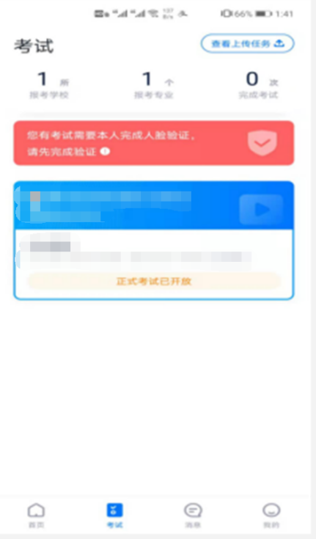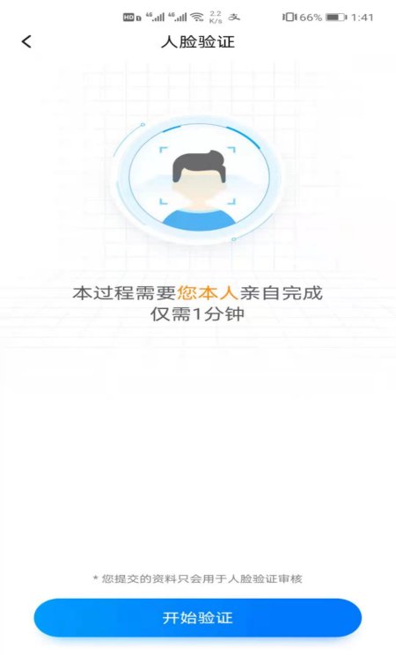

3.2考前任务
点击屏幕下方【报考-在线考试】，选择相应考试，完成“考前阅读”。请务必于正式开始考试前完成，否则无法正常参加考试。
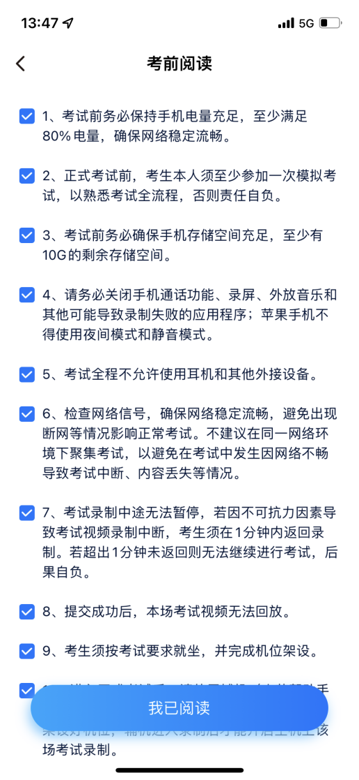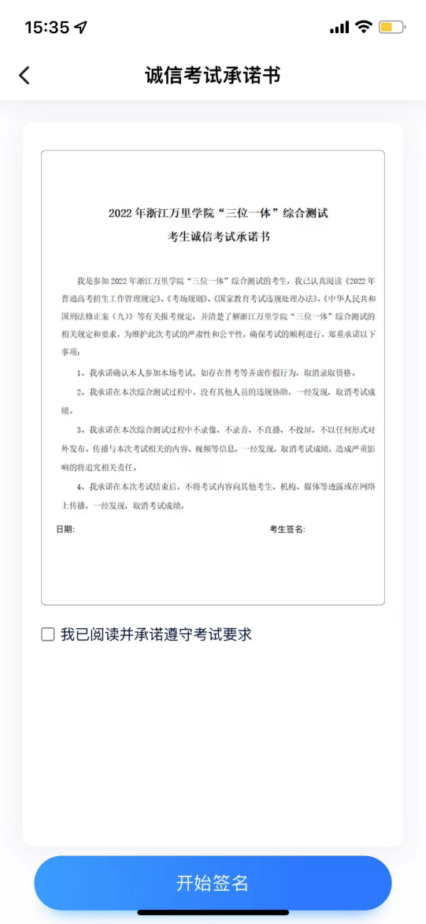

3.3模拟考试
考前必须至少完成一次模拟考试，以熟悉正式考试流程。
模拟考试除题目外，其他与正式考试流程一致，有严格的考试时间限制，请在规定的时间内完成模拟考试，模拟考试视频也可提交，但是模拟考试视频不作为评分依据。
模拟考试仅可考生本人参加，请注意不要化妆、不佩戴美瞳等，避免人脸识别失败。
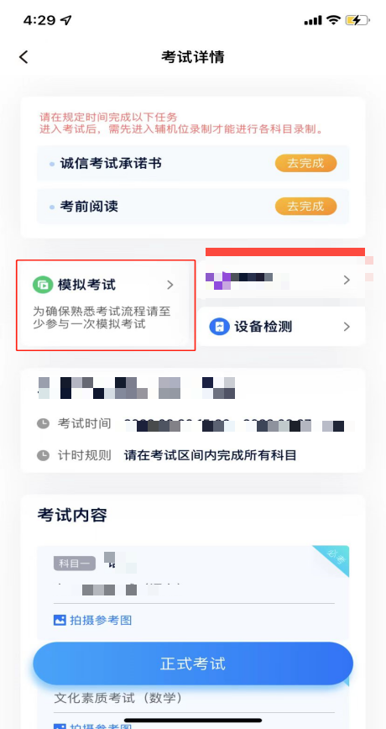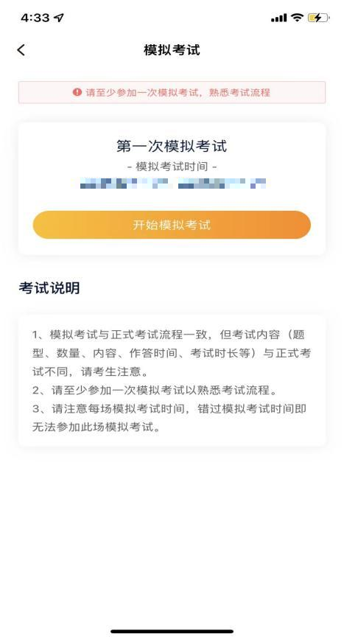

4.正式考试流程
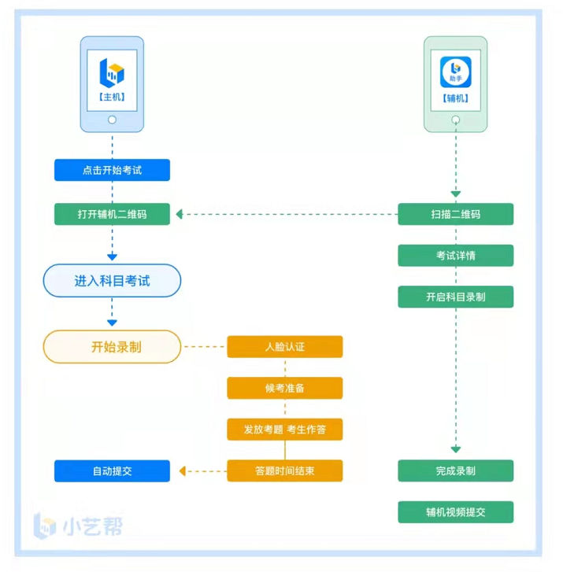

4.1进入考试
请按下图顺序操作，选择相应考试，点击“正式考试”，进入正式考试页面。
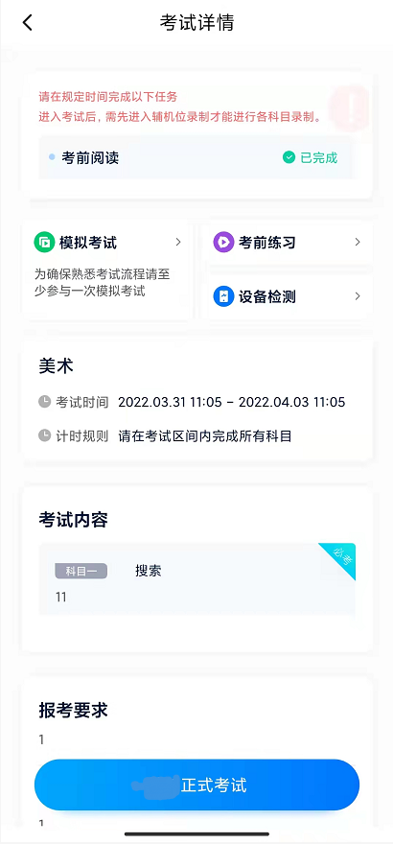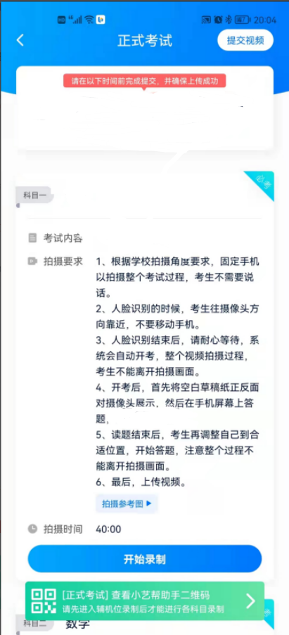

4.2架设双机位
请点击科目介绍页面下方的“小艺帮助手二维码”，完成辅机位架设。具体操作步骤请阅读“小艺帮助手APP考生操作手册”。
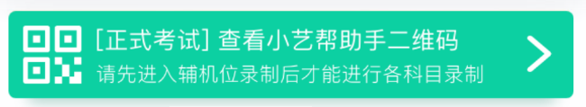
建议考生于考试前确定双机位架设方式及位置，以免浪费正式考试的时间。正式考试时，考生须在规定时间内进入完成辅机位架设并开始拍摄录制，否则无法正常参加考试。
双机位摆放示意图如下，图中数字仅供参考，摆放根据实际情况调整：
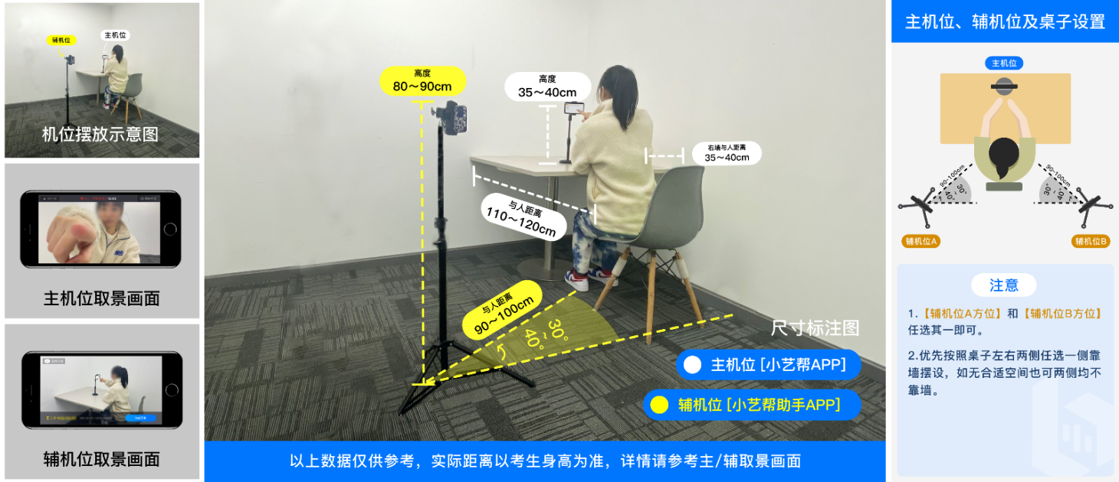

4.3正式考试
考试全程请露出双耳，不被遮挡。
4.3.1考生须在规定时间内准时开始候考，点击下图“开始录制”，小艺帮APP自动检测电量、设备状态等，符合要求方可进入候考，否则无法进行下一步操作。

4.3.2候考时间内完成人脸比对
根据语音提示进行人脸比对，请注意不要佩戴美瞳、不要化妆等；选择光线适当角度，不要出现高曝光的情况，保证人脸清晰。如连续3次人脸比对失败，需要按系统提示重新完成人脸验证。
请考生尽早进入考试科目录制状态（下图所示）、完成人脸比对，以免错过考试作答时间、无法正常参加考试。
4.3.3等待候考时间结束
人脸比对完成后，考生不得退出下图界面，否则可能无法进入正式考试作答。
候考时间内，考生不得离开拍摄范围，考试空间内不得出现除考生外的其他人员，考生可点击“收起”按键，观看录制景别。
4.3.4考试作答
请考生务必按时参加考试，如未按相关要求考试，屏幕上会有文字提示。如有考试违纪、作弊行为，学校将终止相应考生的考试。

4.4考试结束、提交视频
4.4.11.考试录制结束后，系统会自动提交考试视频，也可在答题完成后点击左上角的“结束考试”按钮自行提交。录制结束后，请不要立即关闭程序，请耐心等待视频上传完成。考试结束后48小时内，不得卸载小艺帮APP和终止程序运行，不得清理手机内存、垃圾数据等。
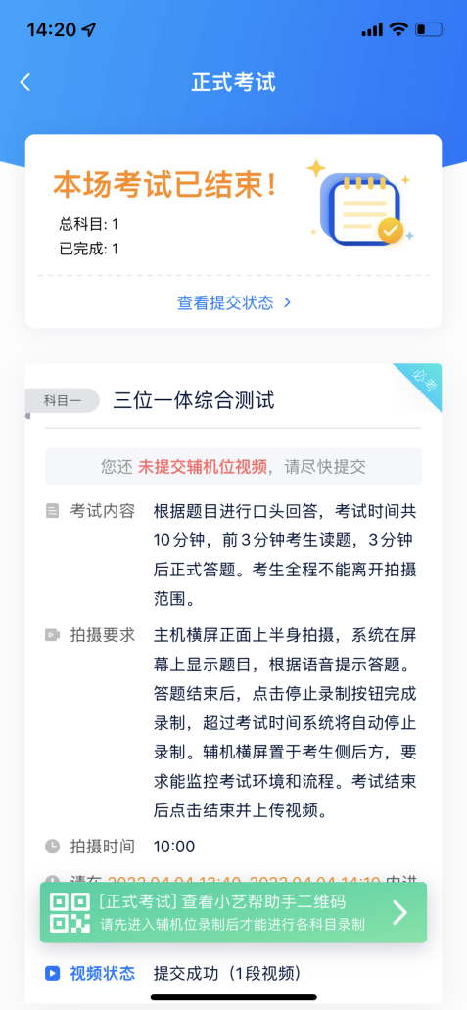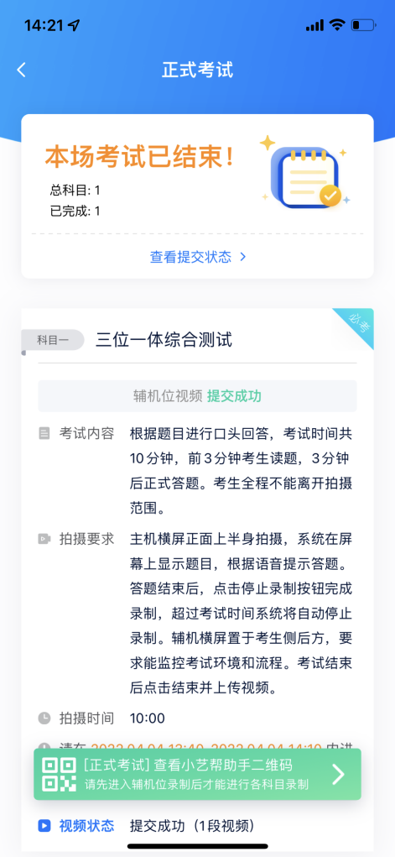
4.4.2如遇上传中断，建议切换网络，并按下图步骤重新上传，直至视频上传成功。
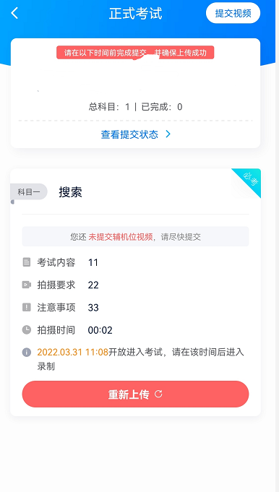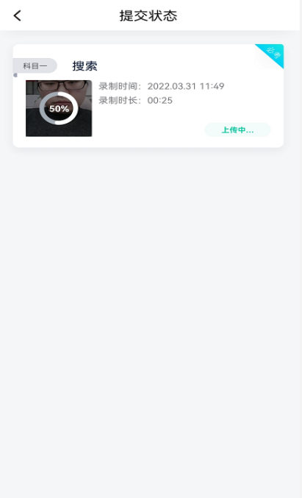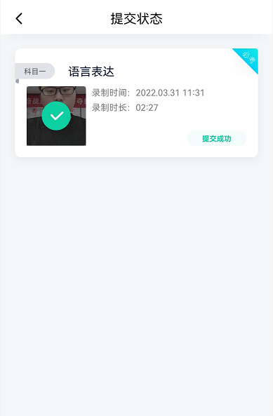

二、小艺帮助手APP（辅机用）考生操作手册

1.下载安装
扫描下方二维码即可下载安装，或到小艺帮官方网站扫描二维码下载，或关注小艺帮微信公众号下载，考生不要通过其他渠道下载。网址：https://www.xiaoyibang.com/
安装时，请授权允许使用您的摄像头、麦克风、扬声器、存储空间、网络等权限，以保证可以正常考试。
小艺帮助手仅支持安卓、鸿蒙和IOS版本的手机，不支持各种安卓、鸿蒙平板和iPad，请特别注意！
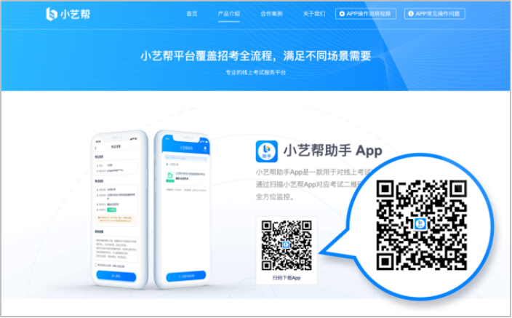

2.扫码
正式考试、模拟考试时，均可使用小艺帮助手APP扫描主机位（小艺帮APP）考试科目介绍页面下方的“小艺帮助手二维码”进入辅机位录制。
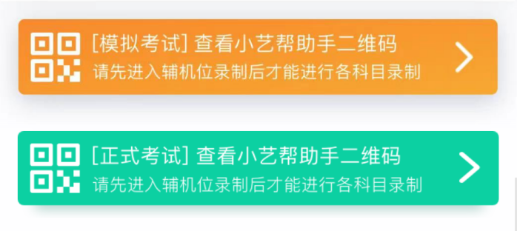
如果扫码失败，小艺帮助手APP会提示失败原因，请根据提示调整后再次扫码尝试，或者点击手动输入，填写考试码和主机位考试账号。
特别提醒：一场考试只有一个二维码，必须使用辅机进行扫码录制，否则将导致主机无法进入正式考试。
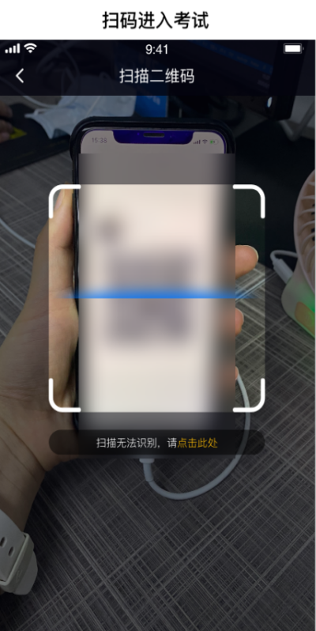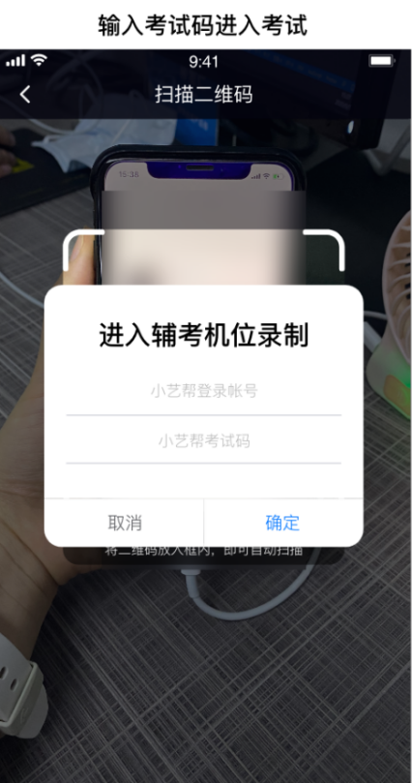

3.确认考试、架设辅机位
识别二维码后进入“考试详情”页面，请确认考生信息及考试信息，阅读录制提醒，点击科目上的“去直播”，进入录制准备页面。
请按照学校的要求摆放辅助机位，并使用手机前置摄像头拍摄。
点击“开始录制”按钮进行录制，请务必在主机的候考时间结束前开启辅机录制，否则无法正常参加考试。
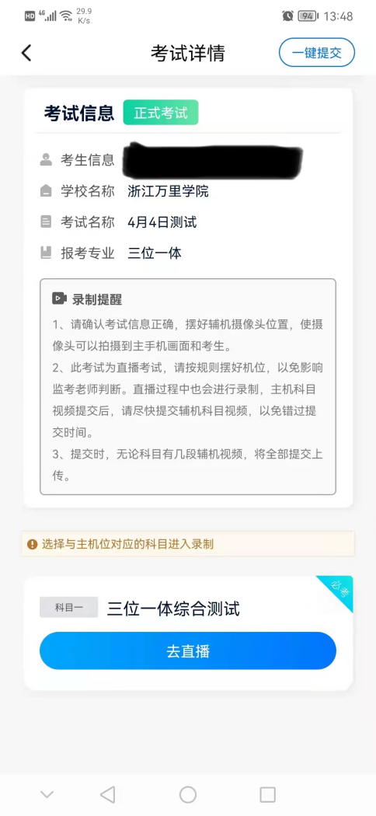
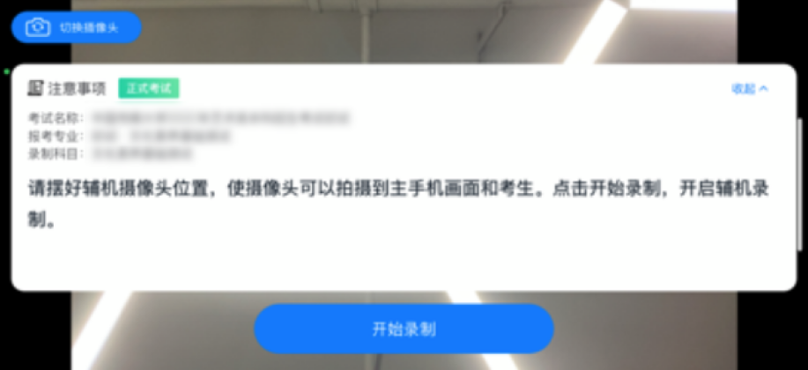

4.正式考试
因考前练习、模拟考试的辅机拍摄视频均可能占用手机存储空间。因此，正式考试前，请先确认辅机至少有10G的剩余存储空间，以免出现因内存不足导致无法正常拍摄、主机无法正常考试的情况。
正式考试时的辅机位录制过程中，辅机位屏幕会实时显示已录制时长。
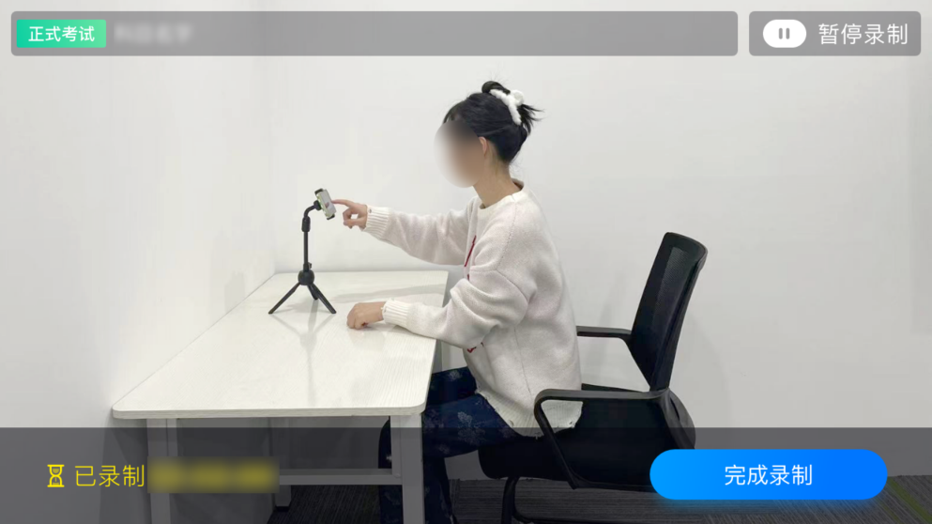
如在正式考试过程中辅机位录制中断，主机位会提示“您的辅助机位已掉线”，请尽快点击辅机位小艺帮助手APP首页考试记录上的“去查看”，进入考试记录详情页，点击“去直播”按钮，即可重新回到录制页面。
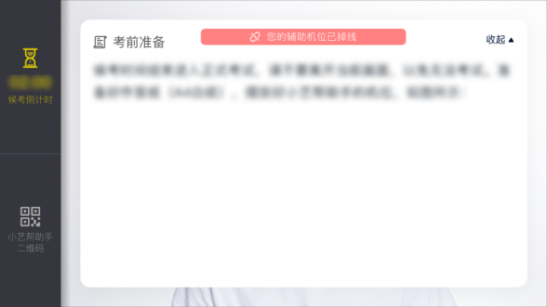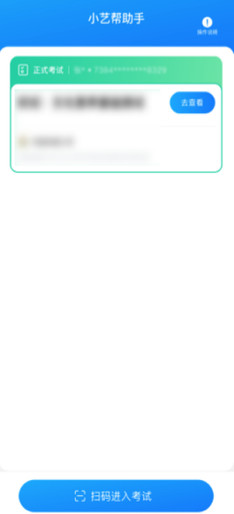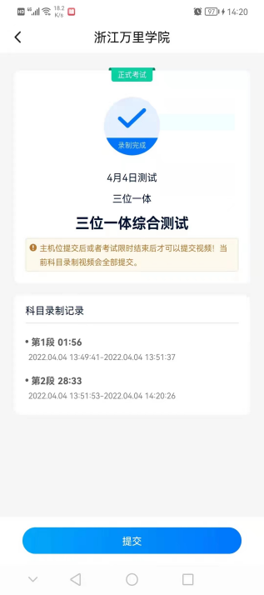

5.提交视频
主机位结束考试并自动提交后，辅机位方可点击“完成录制”按钮，进入提交页面。
点击“提交”按钮后即可看到上传进度，请务必关注视频上传进度，确保上传成功。
录制完的视频无法回看，也不可更改。
